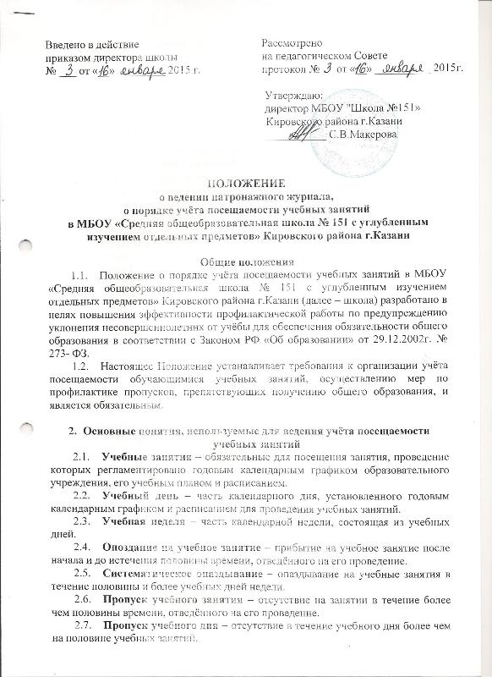

  - Пропуск учебной недели – пропуск в течение учебной недели более чем половины учебных дней.
  - Непосещение – отсутствие на учебном занятии (в течение учебного дня, учебной недели) на протяжении всего отведённого на его проведение времени.
  - Опоздание, пропуск, непосещение учебного занятия (дня, недели) по уважительной причине – отсутствие в течение выше названного учебного времени:
    - в связи с медицинскими показаниями (медсправка из поликлиники);
    - обстоятельствами чрезвычайного, непредвиденного характера;
    - по согласованию с педагогическим работником на основании личного мотивированного обращения обучающегося, письменного заявления родителей (законных представителей), документов из других учреждений и организаций;
    - с разрешения директора школы или дежурного администратора.
  - Опоздание, пропуск, непосещение учебного занятия (дня, недели) без уважительной причины – отсутствие в течение выше названного учебного времени в связи с обстоятельствами или основаниями, не попадающими под п. 2.10 настоящего Положения.

- Организация учёта посещаемости учебных занятий
Учёт посещаемости учебных занятий ведётся ежедневно на уровне обучающегося, на уровне класса, на уровне школы.
  - Учёт посещаемости на уровне обучающегося (персональный учёт) осуществляется на всех учебных занятиях посредствам фиксирования в электронном журнале допущенных обучающимися опозданий, пропусков и непосещений учителем-предметником.
  - Учёт посещаемости на уровне класса заключается в фиксировании всех допущенных обучающимися в течение учебного дня опозданий, пропусков, непосещений, установлении их причин и осуществлении мер по устранению условий, препятствующих получению образования, классным руководителем.
  - Учёт на уровне школы осуществляется посредствам заполнения журнала учёта посещаемости учебных занятий, обработки статистических сведений, баз данных и организации профилактических мероприятий по обеспечению обязательности получения общего образования всеми обучающимися в следующем порядке:
- классный руководитель встречает обучающихся перед началом занятий, после первого урока выявляет отсутствующих, опоздавших, выясняет причины, сообщает родителям, затем заполняет журнал учета посещаемости, который хранится в учительской;
- учитель-предметник выявляет отсутствующих в начале урока и отмечает их в электронном журнале, о чем сообщает классному руководителю;
- контроль учета посещаемости по всем классам осуществляет дежурный администратор в журнале учета посещаемости
- в случае отсутствия обучающегося по неизвестным причинам классный руководитель до 09.00 выясняет причины отсутствия у самого обучающегося и его родителей (законных представителей);
- в конце учебного дня классный руководитель анализирует причины отсутствия обучающихся.
  - По завершении первого учебного дня после каникул готовится персонифицированная информация об обучающихся, не приступивших к учёбе по уважительной причине и без уважительной причины, ежедневно в течение недели после каникул готовится статистическая информация об изменениях в количестве выше названных категорий обучающихся.
  - По окончании каждой учебной недели обобщаются статистические сведения о количестве обучающихся в школе, о числе систематически опаздывающих, пропускающих учебные занятия по болезни, не приступивших к учёбе, не посещающих школу и пропускающих половину и более учебных занятий без уважительной причины и протоколируются.
  - На основе выше названных сведений составляются карты персонифицированного учёта несовершеннолетних и семей, находящихся в социально опасном положении, определяются меры по устранению причин и условий, способствующих снижению мотивации к учёбе и пропускам занятий, разрабатываются и реализуются индивидуальные программы социально-педагогической работы с обучающимися, уклоняющимися от учебных занятий;
  - По окончании каждого календарного месяца в течение всего учебного года на совещаниях при директоре или административных планерках обобщаются сведения об обучающихся, не приступивших к учёбе, не посещающих школу и пропускающих половину и более учебных занятий без уважительной причины, оценивается эффективность профилактических мероприятий, уточняются соответствующая база данных и планы индивидуальной работы с выше названными обучающимися.

- Ответственность за ведение учёта и предоставление сведений о посещаемости учебных занятий
  - Ответственный за ведение персонального учёта посещаемости учебных занятий на уровне класса несет классный руководитель, на уровне школы назначается дежурный администратор.
  - Ведущий учёт посещаемости по классу несёт ответственность:
- за достоверность данных об общем количестве опозданий, пропусков, непосещений каждого обучающегося и доведение этих сведений до их родителей (законных представителей);
- за оперативность установления причин нарушения посещаемости и осуществление мер по их устранению и предупреждению;
- за своевременность оформления и предоставления сведений о посещаемости учебных занятий по требованию должностных лиц;
- за конфиденциальность информации личного характера.
  - Ведущий учёт посещаемости по школе несёт ответственность:
- за оформление и сохранность журнала учёта посещаемости учебных занятий,
- за обеспечение оперативности установления причин нарушения посещаемости и осуществления мер по их устранению и предупреждению;
- за достоверность статистической информации, наличие и полноту баз данных об учащихся, не приступивших к учёбе, не посещающих школу и пропускающих половину и более учебных занятий без уважительной причины, систематически опаздывающих и пропускающих учебные занятия по болезни;
- за своевременность предоставления выше названных документов по требованию должностных лиц.
  - Директор школы несёт ответственность:
- за соблюдение порядка ведения учёта посещаемости учебных занятий в соответствии с настоящим Положением;
- за обеспечение контроля над заполнением электронных журналов, ведением журнала учёта посещаемости, обновлением баз данных, непротиворечивостью сведений в выше названных документах;
- за организацию системы работы по установлению причин нарушения посещаемости и осуществлению мер по их устранению и предупреждению;
- за достоверность и своевременность предоставления сведений в управление образования и другие инстанции.

- Организация работы по предотвращению пропусков занятий без уважительной причины
  - Если занятия были пропущены обучающимся без уважительной причины и родители (законные представители) не знали об этом, следует предупредить их о необходимости усиления контроля за посещаемостью учебных занятий их ребенком.
  - Помимо беседы классного руководителя рекомендуется провести индивидуальную консультацию педагога-психолога с обучающимся и принять все надлежащие меры для устранения причины прогулов. При этом необходимо взаимодействовать с родителями (законными представителями) для совместных усилий по устранению выявленных причин.
  - Если родители (законные представители) должным образом не отреагировали на информацию о прогулах, а обучающийся продолжает пропускать занятия, классному руководителю необходимо в течение трех дней посетить ученика на дому. Посещение поможет выяснить условия проживания ребенка в семье, отношение к нему родителей (законных представителей) и причину отсутствия в школе, а также определить, не оказался ли ребенок (его семья) в социально опасном положении и какие надлежит принять меры. Посещение на дому следует оформить актом обследования жилищных условий.
  - Если известно, что родители (законные представители) злоупотребляют алкогольными напитками, наркотиками, склонны к асоциальному поведению, посещение такой семьи следует проводить совместно с сотрудниками комиссии по делам несовершеннолетних или инспектором по делам несовершеннолетних ОП №4 «Юдино».
  - Если не удалось установить контакт с родителями (законными представителями), а соседи по дому, одноклассники ничего не знают о месте нахождения семьи, следует обратиться в подразделение по делам несовершеннолетних для установления нахождения места проживания обучающегося и его родителей (законных представителей).
  - Если работа с ребенком и его родителями не дала должных результатов и несовершеннолетний продолжает не посещать занятия без уважительных причин, обучающегося следует поставить на внутришкольный учет для проведения с ним индивидуальной профилактической работы и осуществления более строгого контроля.

- Оформление и предоставление сведений о посещаемости учебных занятий
  - Системность и преемственность ведения учёта посещаемости учебных занятий обеспечивается совокупностью документов, баз данных и форм отчётности.
  - На уровне школы данная совокупность представляет собой:
- электронные журналы и журнал учёта посещаемости школы;
- базы данных: об обучающихся, не приступивших к учёбе, не посещающих школу и пропускающих половину и более учебных занятий без уважительной причины, систематически опаздывающих и пропускающих учебные занятия по болезни;
  - Электронные журналы используются для фиксирования допущенных обучающимися опозданий, пропусков, непосещений и содержат сведения для занесения в журнал учёта посещаемости учебных занятий школы.
  - Журнал учёта посещаемости является основанием для анализа состояния организационных и психолого-педагогических условий образовательного процесса, средством контроля над получением общего образования каждым обучающимся, служит для выявления обучающихся, оказавшихся в социально-опасном положении, и содержит сведения для занесения в журнал учёта посещаемости школы.
  - В течение учебного года по окончании четверти классный руководитель обобщает сведения об обучающихся, не приступивших к учебе, не посещающих школу и пропускающих более 30% учебного времени без уважительной причины, оценивает эффективность профилактических мероприятий и сдает заместителю директора, ведущему учет посещаемости по школе, сводную ведомость по следующей форме:

№ | Ф.И.О. учащегося | Количество  пропущенных уроков | Причина пропусков | Что сделано по устранению причин пропусков
Выводы:

  - В течение учебного года по окончании четверти на основании сведений классных руководителей заместитель директора обобщает сведения о посещаемости учебных занятий обучающимися по следующей форме.
Класс | Всего пропущено  уроков | В том числе |  | Ф.И.О.обучающихся,  пропускающих уроки по неуважительно причине (количество уроков) | - Что сделано
Класс | Всего пропущено  уроков | по уваж.  причине | по неуваж.  причине |  | - Что сделано
Выводы:

  - Отметки о нарушении посещаемости учебных занятий определяются согласно п.п.4-11 раздела 2 настоящего Положения, заносятся в журнал учёта посещаемости школы по окончании каждого учебного дня и имеют следующие обозначения:
«у» - по уважительной причине,
«б» - по болезни,
«б\у» - пропуск без уважительной причины,
База данных об учащихся, не приступивших к учёбе, не посещающих образовательные учреждения и пропускающих половину и более учебных занятий без уважительной причины, служит для персонифицированного учёта несовершеннолетних, нуждающихся в особых условиях организации образовательной деятельности, и являются средством мониторинга результативности осуществляемой с ними индивидуальной профилактической работы. По завершении каждой учебной недели проводится сверка сведений районной и школьных баз данных о выше названной категории учащихся.

